Карточка № 1.
- Посмотри на картинки и запиши 1-й гласный звук в слове.
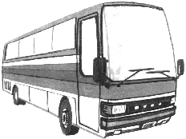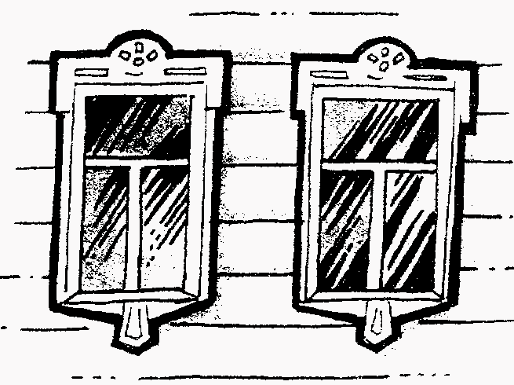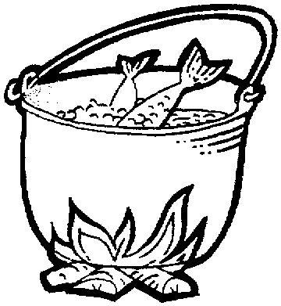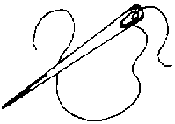

- Напиши гласную букву слова в круг.
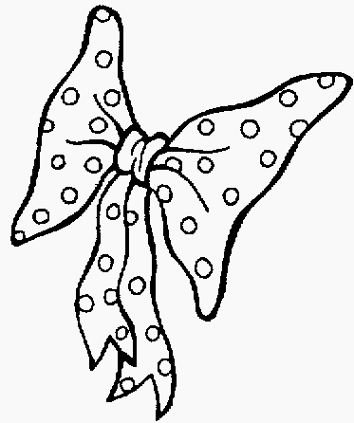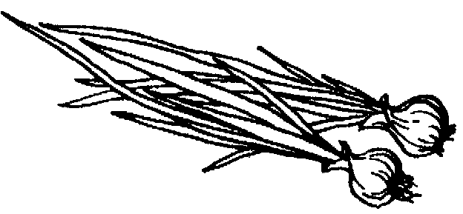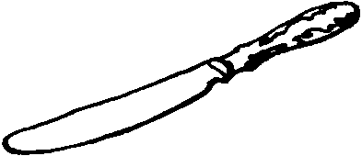

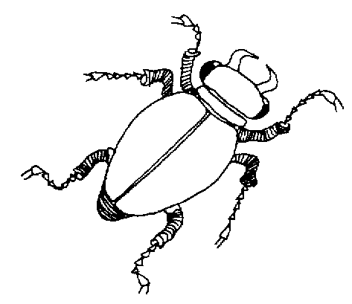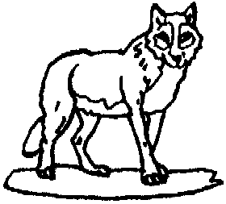

- Выдели согласный звук в начале слова, соедини необходимую букву с картинкой.

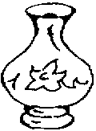Б 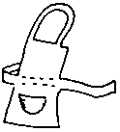 Д 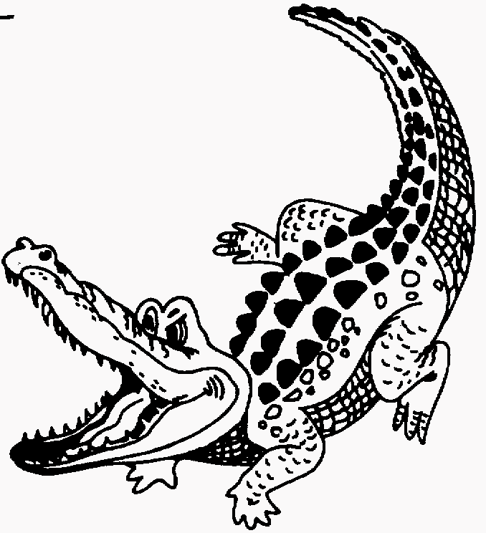З 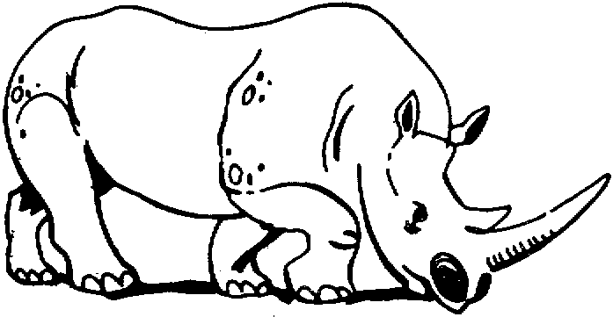П 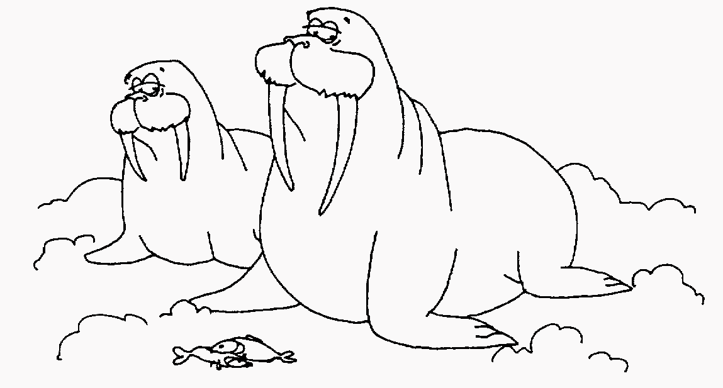

Н 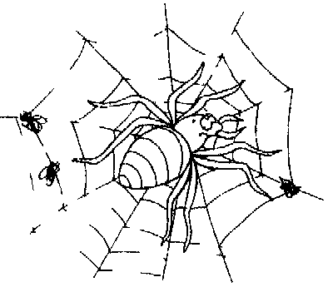Х 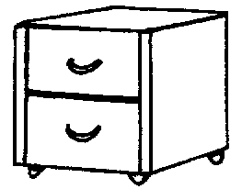 В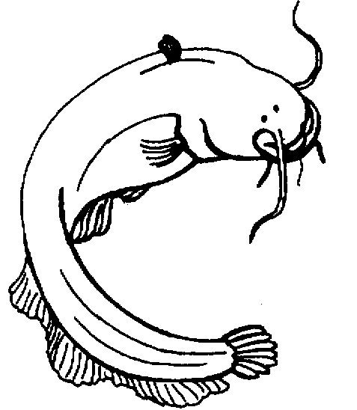 К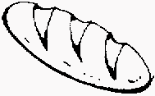

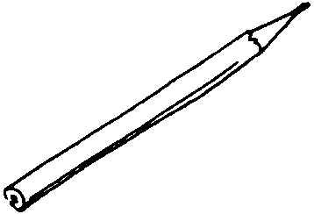М 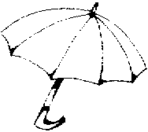Т 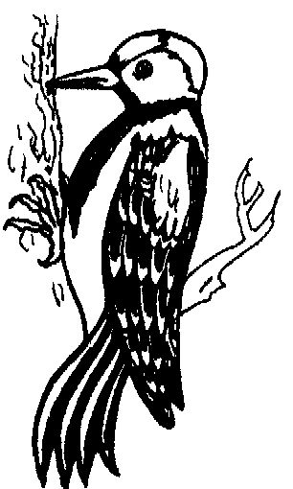 С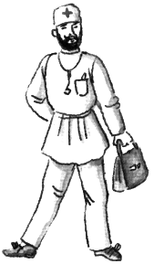

Карточка № 2.
1. Напиши около каждой картинки количество звуков, которое слышится в данном слове.
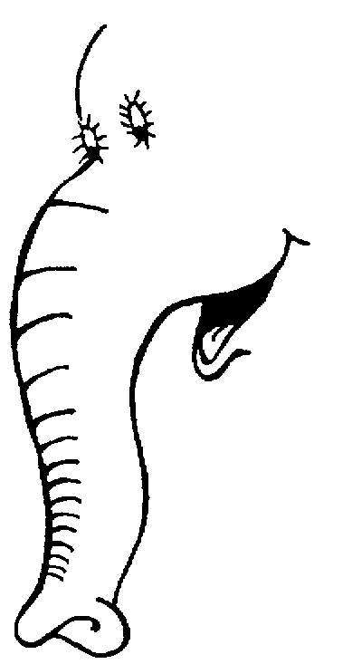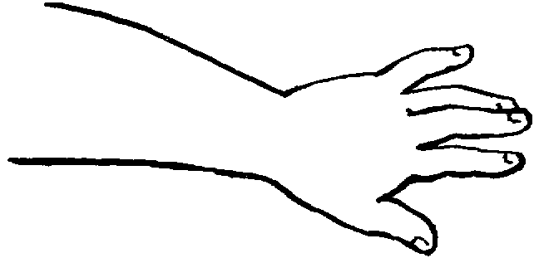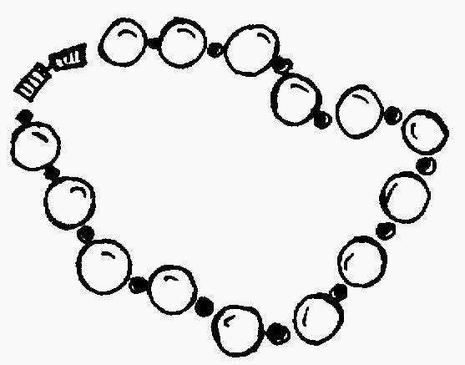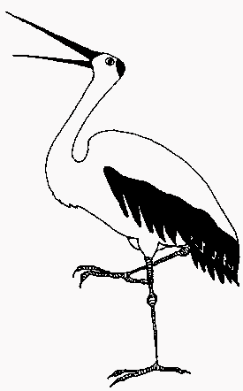

- Рассмотрите картинки и закрасьте красным цветом квадратики, соответствующие гласным звукам в названиях картинок. Сделайте вывод о количестве слогов в словах – названиях картинок.

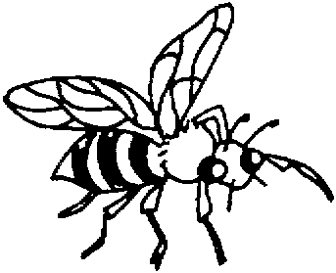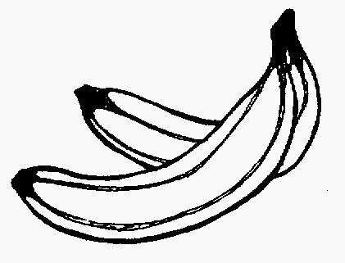

3. Дорисуй картинку. Соедини точки плавной линией.

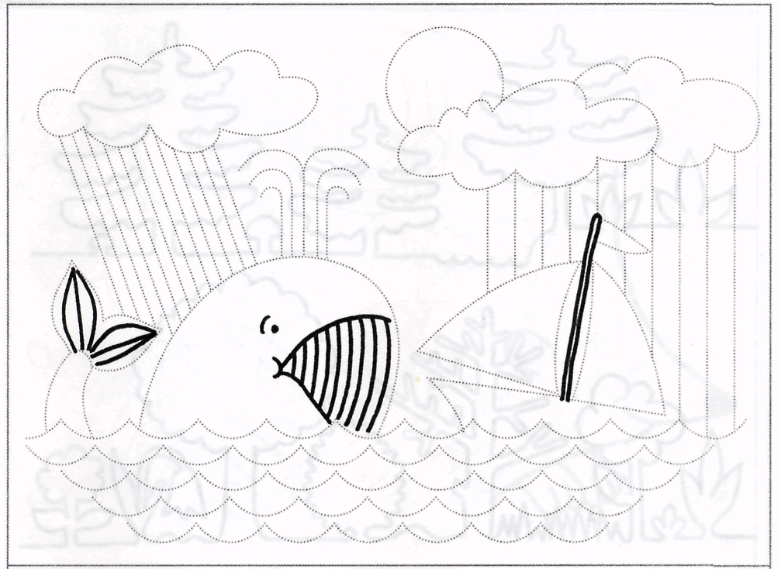

Карточка № 3.
- Найди загадочную букву и закрась простым карандашом.

К С

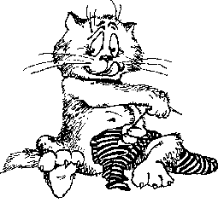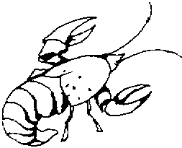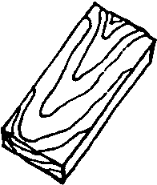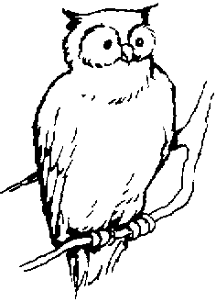

- Напиши простым карандашом около каждой картинки количество звуков, которое слышится в данном слове.
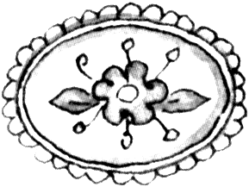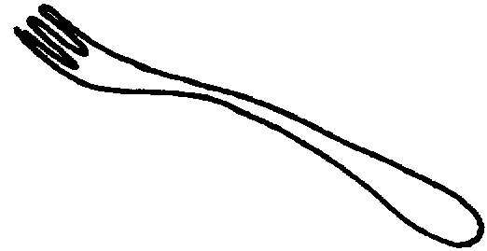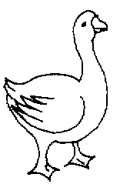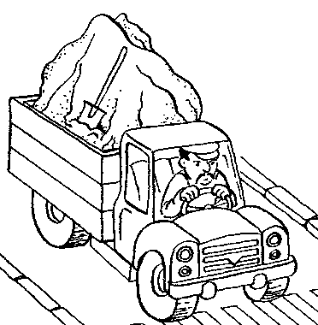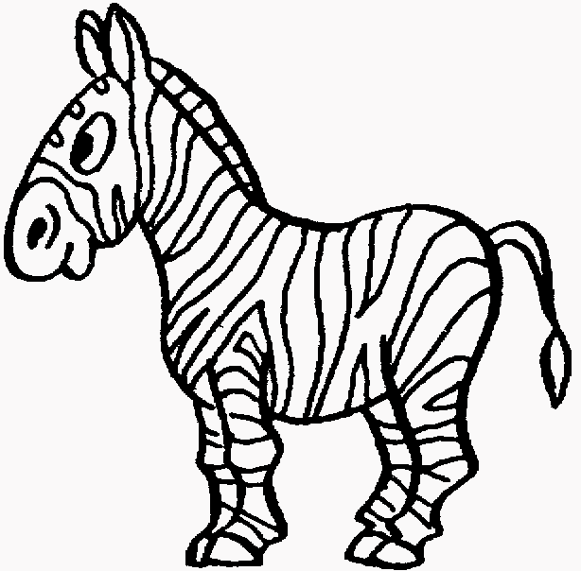

- «Буквы убежали». Помоги буквам найти своё место в слове. Вместо точки напиши букву.

К • ОТ ЛО • ОТЬ
Л •УК КА • ОШИ
Д МА• ЛА • ОШКИ

- Собери слова.
Б, А, К ________ Р, К, У, А _________ З, Б, А, О, Р _________
Д, М, О ________ С, У, Т, Л _________ К, М, А, О, Р _________
Р, Г, А, О _______ М, А, К, Р, А _________ Д, О, А, К, С _______

Карточка № 4.

- Найди в каждом слове несколько других и запиши их (простым карандашом).

а) 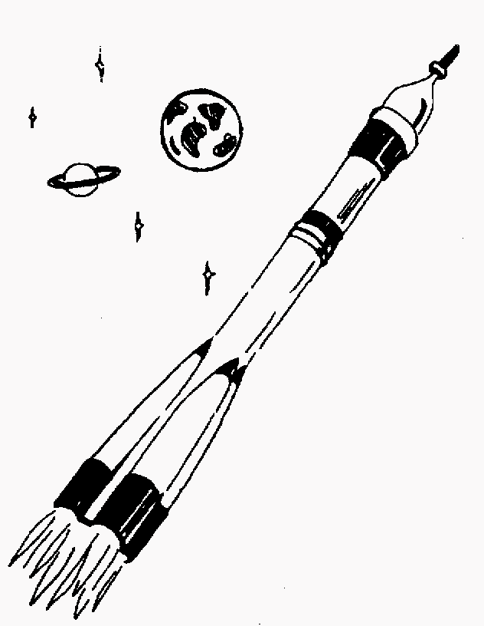 б) 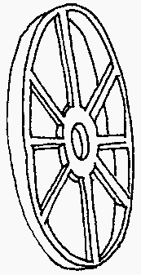

а) __________________________________________________________________________________

б)__________________________________________________________________________________
2. Найди букву, порядковый номер которой соответствует данной цифре.
РЫСЬ 2 ( ) ПАЛАС 3 ( )
КОНЬ 3 ( ) ТЕАТР 4 ( )
РОЗЫ 4 ( ) СЕМЬ 2 ( )
ЛИВЕНЬ 7 ( ) КНИГА 6 ( )
3. Подбери несколько слов под схему.
Л __ __ __ ____________________________________________
З __ __ __ ____________________________________________
К __ __ __ ____________________________________________
С __ __ __ ____________________________________________
4. Дорисуй картинку. Соедини точки плавной линией.

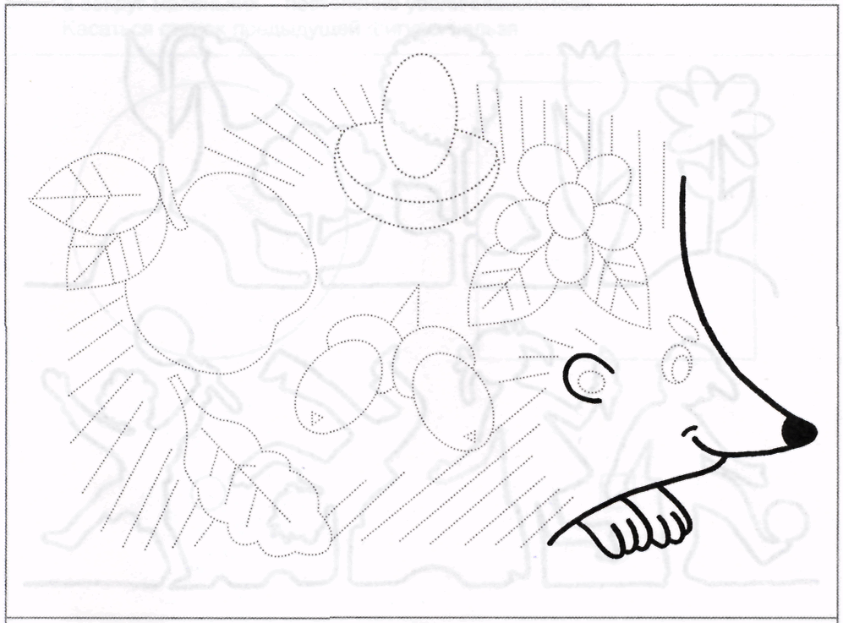
Карточка № 5.
- Собери из рассыпанных букв слова.

К О А С М
Т А О Д Н Т
О К Б Д 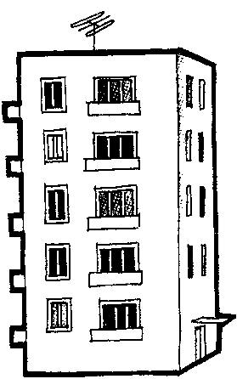

- Допиши слово.
п в
г д

- Прочти поговорку. Объясни значение. Запиши.

Д Л В Е Я О Е Е А

Е У Р М П Т Х Ч С
________________________________________________________
________________________________________________________________________________________________________________

- Помоги буквам встать на место.
РЫС ХЕУПТ ЛУТС АМХА
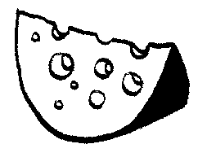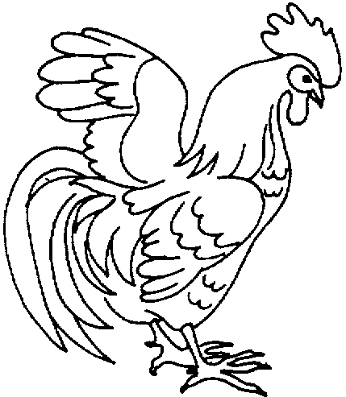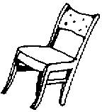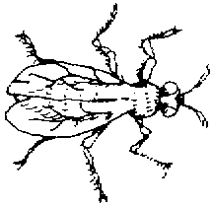

_____________ ______________ _______________ _________________-
Карточка № 6.
- Запиши в прямоугольники только гласные буквы (простым карандашом).

Образец: У -А
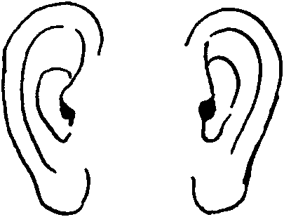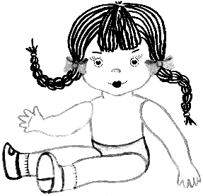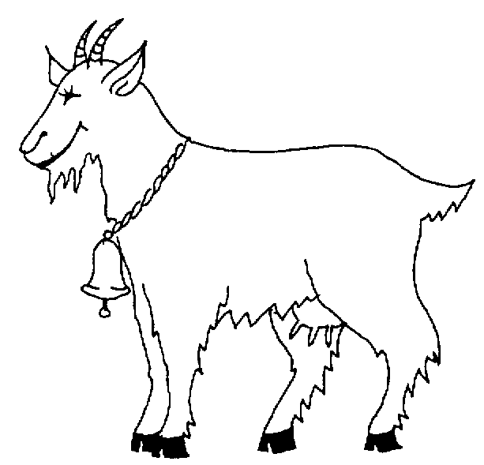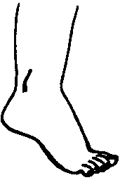

2. Продолжи узор.
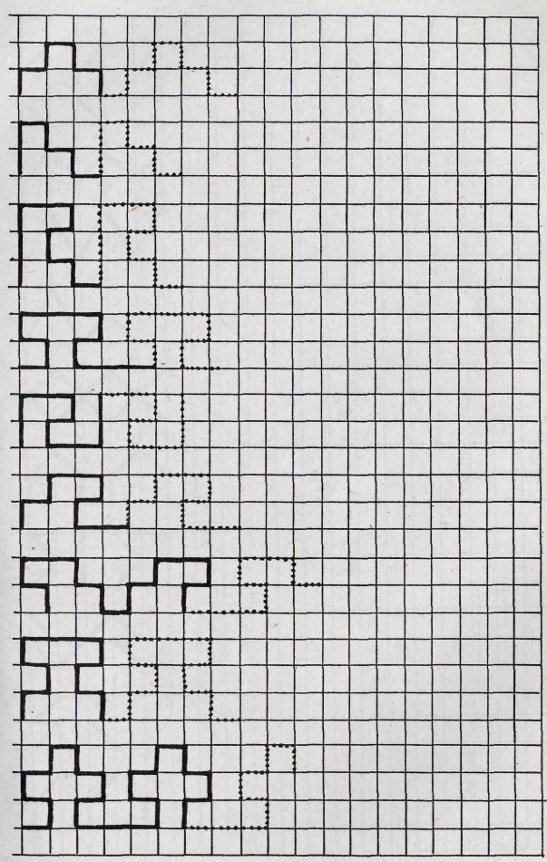

Карточка № 7.
1. Прочитай слоги, подчеркни гласные звуки.
КО AM ДЫАСТ ЛОК РЫАС
СТО УМ РОТ
- Найди среди слогов слова и запиши их
2. Прочти слова и запиши первый слог.
Оля Аня Этот
Окна Эхо Ель
• •
Уши ________ Яма _______ Еж _____
3. Выберите из стихотворения слова, состоящие из одного, двух, трех и четырех слогов. Запиши их в четыре столбика.
Как мой садик свеж и зелен! Правда, нет в нем бледных лилий,
Распустилась в нем сирень; Горделивых георгин,
От черёмухи душистой И лишь пестрые головки
И от лип кудрявых тень. Возвышает мак один.
Плещеев А. Н.
1 слог 2 слога 3 слога 4 слога
___________ _____________ _______________ __________________
___________ _____________ _______________ __________________
___________ _____________ _______________ __________________
___________ _____________ _______________ __________________
___________ _____________ _______________ __________________

4. Вставьте пропущенный слог в данные слова. В каждой группе пропущен один и тот же
слог.
Кни шу де е пи
Ду из и бе си
вью гу со звез зо
пур гу жат мо мет
тай тум поч со _______ пче

Карточка № 8.
1. Прочитайте загадки, добавьте последнее слово – шутку, поставьте ударение на это слово.
Хоть я и сахарной зовусь,
Но от дождей я не размокла.
Крупна, кругла, сладка на вкус.
Узнали вы? Я - ___________ .
Он большой, как мяч футбольный,
Если спелый — все довольны,
Так приятен он на вкус,
И зовут его _____________ .
Злая, как волчица,
Жжется, как горчица!
Что это за диво?
Это же .

Буквы-значки, как бойцы на парад,
В строгом порядке построены в ряд.
Каждый в условленном месте стоит,
И называется все ____________.

2. Распределите слова на две группы:
с ударением на первом слоге,
с ударением на втором слоге.
Ремень, начал, звонил, случай, шофер, торты, краны, принять, начать,
понял, портфель, щавель, творог, свекла, отнял.
_______________________ _________________________
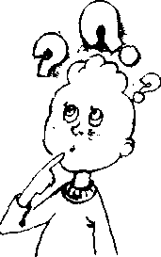
_______________________ _________________________
_______________________ _________________________
_______________________ _________________________
_______________________ _________________________
_______________________ _________________________
_______________________ _________________________
_______________________ _________________________
_______________________ _________________________

Карточка № 9.

- Составь схемы слов (звуковые).

РАК РАМА КИТ ДВЕРЬ СТРИЖИ
( ________ ) ( ____________ ) ( _________ ) ( __________ ) ( _____________ )

- Рассмотри картинки. Запиши только гласные по слоговой схеме.
Образец: Сады (а - ы)

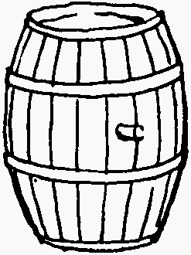

_______________ ________________ _________________

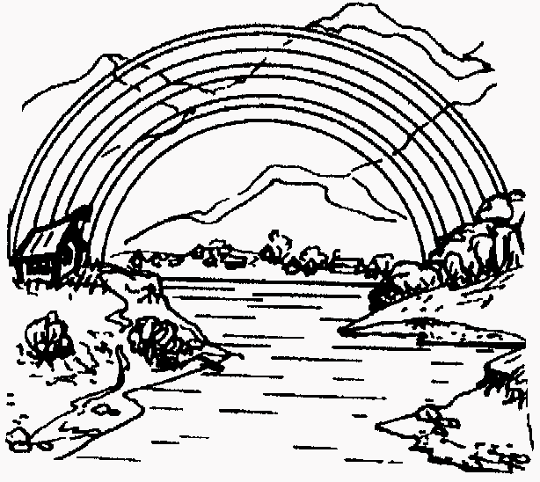

_______________ _________________ ________________

3. Помоги парашютистам спуститься. Напиши слова.

____________________________________________________________________________________________________________________________________________________________________
4. Где слово, где слог?

ПЛАТОК ТИ ША ГА ХО УС
КУ ПОЛ ТОН У ПЕ ДО
ФИ РИС ДОН ДЯ ТОМ ТУ
Выпиши сначала слоги, а затем слова.
а) слоги: ___________________________________________________________________________
____________________________________________________________________________________
б) слова: ___________________________________________________________________________
____________________________________________________________________________________
Карточка № 10.
1. Поменяй слоги местами и прочитай слова.

Образец: НАШИ – ШИНА.

ДЫРА - __________________ НАВЕС - _____________________________

КАБАН - __________________ КАКОЙ - _____________________________

НАСОС - __________________ КАЧАЙ - _____________________________

НОРА - __________________ ЖИЛЫ - _____________________________

- Запиши слова под соответствующие схемы.

а) С К С К б) С К К С в) К С С К
РЫБА ПАУК УТРО

Слова: ШУБА, УСНИ, ПОЛЕ, УТКА, НОЖИ, МАША, УМКА, МАЯК, ПОЕЛ.

а) С К С К б) С К К С в) К С С К

________________ _______________ __________________

________________ _______________ __________________

________________ _______________ __________________

________________ _______________ __________________

________________ _______________ __________________

- Запиши предложения, поделив на слоги.

Было лето. ____________________________________________________

Ножом режут. ___________________________________________________

Маша лепит. ___________________________________________________

Гусак шипит. _________________________________________________

Пером пишут. __________________________________________________

